

CELEBRAZIONE MATRIMONIO CIVILE

SPOSO | SPOSA
Cognome: | Cognome:
Nome: | Nome:
Luogo di nascita: | Luogo di nascita:
Data di nascita: | Data di nascita:
Comune di domicilio: | Comune di domicilio:
No. tel.: | No. tel.:

- GIORNO E ORA DEL MATRIMONIO:
I matrimoni sono di principio celebrati dal lunedì al venerdì durante gli orari d’ufficio. La celebrazione di sabato è subordinata alla disponibilità della Sindaca o del suo delegato. Non si celebrano matrimoni nella giornata di domenica e nei giorni festivi.

- TASSE CELEBRAZIONI MATRIMONIO
Art. 1 cpv 3 Ordinanza municipale concernente le tasse di cancelleria e
diverse:

- domiciliati (almeno uno degli sposi) CHF esente
- non domiciliati CHF 200.—
- supplemento celebrazione di sabato (domiciliati e non) CHF 150.—

- RICHIESTA OCCUPAZIONE SPAZI ESTERNI PER FESTEGGIAMENTI (GIARDINO DI FRONTE SALA MUNICIPIO)
La tassa, secondo l’art. 2 lett. e del R. concernente il prelievo di tasse d’uso speciale dei beni amministrativi, ammonta a CHF 40.—.

SÌ
Al termine, l’area dovrà essere ripristinata allo stato originario.

NO

La fattura verrà emessa alla fine del mese corrente ad avvenuta celebrazione.

Condizioni emergenza coronavirus: rimangono riservate le decisioni cantonali e federali inerenti le restrizioni sulle manifestazioni.

Eventuali osservazioni:

Data ________________ Firma sposi _____________

_____________

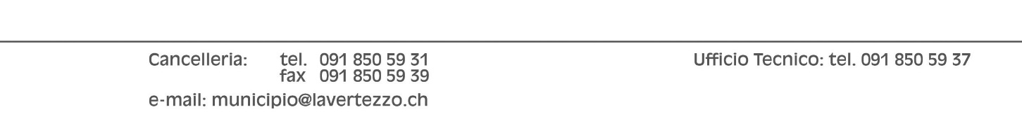
Cpc Municipio/UFC/CAN

